Колунов Вадим Віталійович
Екологічно-економічний аналіз роботи вантажівок з різними типами двигунів
Таран Ігор Олександрович

Зміст
АНОТАЦІЯ 4
ПРИЙНЯТІ СКОРОЧЕННЯ 5
1. ПОСТАНОВКА ЗАВДАННЯ 6
2. ОГЛЯД ДЖЕРЕЛ ІНФОРМАЦІЇ 9
3. МЕТОДОЛОГІЯ ДОСЛІДЖЕНЬ 12
4. ВИХІДНІ ДАНІ ДЛЯ ДОСЛІДЖЕНЬ 17
4.1. Коефіцієнт викидів 17
4.2. Витрата палива 18
4.3. Основні компоненти загальної вартості володіння капіталом 22
5. РЕЗУЛЬТАТИ РОЗРАХУНКІВ 25
5.1. Поточні екологічно-економічні показники різних вантажівок 25
5.2. Майбутні екологічно-економічні показники різних вантажівок 28
5.3. Аналіз впливу змінних факторів 31
ВИСНОВОК 44
СПИСОК ВИКОРИСТАНИХ ДЖЕРЕЛ 46

АНОТАЦІЯ

У цьому дослідженні проаналізовано екологічно-економічні показники дизельного палива, гібридні електричні та підзаряджувані гібридні електричні вантажівки з різними коефіцієнтами гібридизації та ємності акумуляторів шляхом порівняння викидів вуглекислого газу етап «від джерела до колеса» та загальна вартість володіння з 2020 по 2040 рік. Дані були зібрані шляхом дослідження літератури, польових досліджень та аналізу прототипів популярні вантажівки в Китаї. Вплив структури енергосистеми, цін на дизельне паливо та зарядні станції, а також акумуляторів.
Щільність енергії досліджувалася за допомогою сценарного аналізу. Чутливість дистанцій проїзду від 100 км до 800 км. Було виявлено, що гібридні електричні вантажівки з високі коефіцієнти гібридизації показують найкращі результати. У майбутньому електричні вантажівки з гібридним підзарядженням з великими акумуляторами найкраще працюватимуть на коротких відстанях. І навпаки, гібридні автомобілі, що підключаються до мережі. Електровантажівки з невеликими акумуляторами найкраще підійдуть для середніх та далеких відстаней.
Це головним чином пов'язано зі зростанням частки зеленої електроенергії та зменшенням встановлення цін.

ПРИЙНЯТІ СКОРОЧЕННЯ

Акроніми
HDV_{S} | Вантажівки з двигуном внутрішнього згорання
CO₂ | Вуглекислий газ
GHG | Парниковий газ
TCO | Загальна вартість володіння
WTW | Вартість енергії від свердловини (місця видобутку палива) до колеса
WTP | Вартість енергії від свердловини (місця видобутку палива) до насоса (заправочної станції)
PTW | Вартість енергії від насоса (заправочної станції) до колеса
PHEV | Підзаряджаємий гібридний електромобіль з підзарядкою від мережі
HEV | Електромобіль
ICEV | Електромобіль з двигуном внутрішнього згоряння

ПОСТАНОВКА ЗАВДАННЯ

У 2017 році на важкі транспортні засоби (ВТЗ) припадало приблизно 40% викидів вуглецю викиди діоксиду (CO2) у транспортному секторі Китаю (Xue et al., 2019). Вантажівки та важкі вантажні автомобілі є поширеним типом транспортних засобів, що використовуються переважно у вантажних перевезеннях. Академіки та промисловість прагне декарбонізації вантажівок для досягнення мети щодо викидів вуглецю пік та нейтралізація в транспорті (Zhang et al., 2022a). Паливні елементи та акумулятори, електричні силові агрегати – це два основних довгострокових рішення для досягнення глибокої декарбонізація вантажівок у поєднанні із зеленою електроенергією або воднем.
Однак процес комерціалізації обох варіантів вантажівок відбувається повільно через обмеження запасу ходу та залежність від інфраструктури жвидкої зарядки або заправки воднем.
Силові агрегати гібридних електромобілів (HEV) та гібридних електромобілів із підзарядкою від мережі (PHEV) для вантажівок можуть уникнути таких складних бар'єрів, незважаючи на те, що не мають нульових викидів і все ще приносять значні переваги декарбонізації. Функції HEV та PHEV силових агрегатів перелічені в таблиці 1.
Таблиця 1
Функція для силових агрегатів HEV та PHEV (Національні академії Науки, інженерія та медицина, 2020)
Тип транспортного засобу |  | Використання акумулятора/двигуна
HEV | Мікрогібрид | Потужність «Стоп-старт»
HEV | М'який гібрид | Стоп-старт, рекуперативне гальмування та допоміжний рух
HEV | Повний гібрид | Стоп-старт, рекуперативне гальмування та самохідний рух на короткі відстані
Гібридний автомобіль (PHEV) |  | Стоп-старт, допомога при запуску, рекуперативне гальмування та рух на великі відстані без допомоги

Основна відмінність між PHEV та HEV полягає в тому, що перший має акумуляторну батарею. Гібридні автомобілі можуть працювати від двигуна або електродвигуна та можуть їздити електрично на середні відстані (транспортне засобне забезпечення Міністерства енергетики СЖА Технологічні офіси, nd). Функціональна різниця між мікрогібридом HEV та транспортний засіб з двигуном внутрішнього згоряння (ІCEV) полягає в тому, що він має систему старт-стоп функція, яка може вимикати двигун на холостому ходу. М’який гібридний HEV визначається як автомобіль із вбудованим стартер-генератором та більшим акумулятором на 48 В, який може допомогти силовій установці. Основним джерелом енергії для м’якого гібридного HEV є двигун, а електродвигун не може самостійно керувати транспортним засобом. Для зберігання енергії зазвичай використовуються акумулятори на 48 В. Рекуперована енергія гальмування для підтримки крутного моменту (Ou et al., 2020). Окрім того, що більший акумулятор, повноцінний гібридний HEV має потужніший двигун, який можна використовувати для самостійного пересування на короткі відстані.
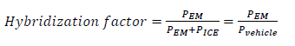
Виходячи з Таблиці 1 та відповідної літератури, коефіцієнт гібридизації є ключовим показником для класифікації різних гібридних електричних вантажівок, що визначено в рівнянні (1):

(1)
де P_{EM} та P_{ІCE} – максимальні потужності двигуна та дизельного двигуна, відповідно.
P_{vehicle} - максимальна потужність, доступна для руху вантажівки.

Коефіцієнт гібридизації коливається від 0 до 1, де 0 для згоряючих електромобілів (ІCEV) та 1 для акумуляторних електромобілів.
Відповідно до функціональності, яку виконують різні гібридні електричні силові агрегати, необхідний розмір батареї та розмір електромашини (тобто коефіцієнт гібридизації) різняться по-різному, що призводить до класифікації силового агрегату HEV (мікрогібрид, м’який гібридний та повний гібрид) та PHEV. Додаткові компоненти можуть знизити витрати на пальне та викиди вуглецю; однак це ускладнить конструкцію шасі вантажівки та контролювати та збільшувати витрати на технічне обслуговування та ціни на придбання транспортних засобів. Таким чином гібридні електричні вантажівки все ще перебувають на стадії дослідження та проектування і ще не були масового виробництва, що вимагає всебічного розуміння екологічних та економічні вигоди від різних конфігурацій.

ОГЛЯД ДЖЕРЕЛ ІНФОРМАЦІЇ

В останні десятиліття екологічні та економічні аналізи гібридних електромобілів стали популярною проблемою у відповідній галузі досліджень (Zhang et al., 2022b). A короткий виклад досліджень екологічного та економічного аналізу HEV та PHEV, аналіз загальної вартості володіння коштами, викидів CO2 від переробки води та впливу економії палива представлено в таблиці 2. Поточне дослідження можна розділити на три частини:
По-перше, було широко досліджено аналіз вартості володіння власним капіталом (TCO) різних силових агрегатів вантажівок. Паливо вартість суттєво вплинула на сукупну вартість володіння вантажівками з п'ятьма різними силовими агрегатами (Гунаван та Монаган, 2022). Сукупна вартість володіння гібридними та зарядними електромобілями (HІEV) у легкових автомобілях було досліджено, і було виявлено, що забезпечення можливості підзарядки для гібридних електромобілів зменшує сукупну вартість володіння, якщо ціна на електроенергію не набагато вища за ціну на паливо (Kolodziejak et al., 2019). У більшості випадків найменш витратним варіантом для легкового автомобіля водії повинні використовувати гібридні електромобілі (HEV) або зарядні пристрої (PHEV) з невеликими акумуляторами (Peterson and Michalek, 2013). Для вантажівок, порівняння викидів вантажівки та загальної вартості володіння для 16 силових агрегатів на основі реальних даних автопарку в Канаді показали, що акумуляторні електричні силові агрегати мали найнижчі викиди парникових газів (ПГ), тоді як PHEV мали найнижчу сукупну вартість володіння (Mojtaba Лажеварді та ін., 2019). На сучасному етапі зрілості ринку, екологічні ставлення та корпоративна соціальна відповідальність мають найсильніший значний вплив на готовність користувачів обирати технології гібридних електричних важких транспортних засобів (Seitz et al., 2015).
По-друге, існуючі дослідження показують, що викиди CO2 від альтернативних транспортних засобів залежать від мережі, а електромобілі з акумуляторами не обов'язково пропонують найкращі значне скорочення викидів. Конкретна конфігурація силових агрегатів PHEV впливає на їхню продуктивність, а також на легкові автомобілі з більшими акумуляторами та меншими об'ємні двигуни працюють краще з точки зору викидів парникових газів та енергії споживання (He et al., 2020). Порівняння викидів парникових газів та забруднювачів повітря від переробки відходів викиди від акумуляторних електричних вантажівок середньої вантажопідйомності та звичайних дизельних двигунів середньотоннажні вантажівки показали, що акумуляторні електричні середньотоннажні вантажівки значно зменшення викидів парникових газів, NOx та CO2 від виробництва пального порівняно з традиційним дизельним паливом вантажівки середньої вантажопідйомності (Liu et al., 2021). Щоб мінімізувати викиди парникових газів від перевезення вантажів, PHEV може бути життєво важливим компонентом оптимального поєднання продажів у майбутньому з обмеженою кількістю акумуляторів, особливо ті, що мають менжі батареї (Shafiei et al., 2022).
З рештою, дослідження впливу гібридних електричних вантажівок на економію палива залишаються обмеженими. Витрата палива 48-вольтовими м'якими гібридними електричними важкими транспортними засобами (HDV) під час випробувань у Китаї умови були досліджені, і 48-вольтові м'які гібридні електричні важкі транспортні засоби мають 10,1% зменшення змішаної витрати палива на 100 км порівняно зі звичайними важкими вантажними автомобілями ( Jin et al., 2020). Технології ефективності та силових агрегатів неелектрифікованих транспортних засобів можуть зменжити витрати палива важкими транспортними засобами, а дослідження показали, що гібриди можуть заощадити 16% палива (Zhao et al., 2013).
Однак, література в основному зосереджена на пасажирських транспортних засобах, і досліджень мало пов'язані з гібридними електричними вантажівками.

Таблиця 2
Короткий зміст досліджень з екологічного та економічного аналізу гібридних електромобілів
Джерело інформації | Тип транспортного засобу | Ключові висновки
Чжао та ін., 2013 | Вантажівки | Гібридні електромобілі можуть заощадити 16% палива порівняно з двигунами внутрішнього згоряння
Петерсон та Міхалек, 2013 | Пасажирські транспортні засоби | Гібридні або напівгібридні автомобілі з малою потужністю мають найнижчу вартість у більшості випадків
Мойтаба Ладжеварді та ін., 2019 | Вантажівки | Електричні силові агрегати з акумуляторами мають найнижчий рівень викидів парникових газів  Підзаряджений дизельний паралельний гібрид має найнижчу сукупну вартість володіння
Колодзеяк та ін., 2019 | Пасажирські транспортні засоби | Надання функції підзарядки для гібридних електромобілів може зменшити сукупну вартість володіння (TCO) за низького рівня ціни електроенергії
Він та ін., 2020 | Пасажирські транспортні засоби | PHEV з більшими батареями та меншими двигунами мають кращі показники викидів парникових газів та витрата палива
Юган та ін., 2020 | Вантажівки | Порівняно з традиційними транспортними засобами, загальна витрата палива на 100 км пробігу відстані для 48-вольтних м’яких гібридних важких транспортних засобів зменшується на 10,11%.
Лю та ін., 2021 | Вантажівки | Порівняно з традиційними дизельними транспортними засобами, електромобілі з акумуляторними батареями значно зменшують викиди CO2, nox та CO у відношенні до навколишнього середовища
Жафій та ін., 2022 | Пасажирські транспортні засоби | Через обмеження виробництва акумуляторів у майбутньому, гібридні автомобілі з підзарядженим двигуном (PHEV) можуть стати життєво важливим компонентом найкращого портфоліо продажів, особливо з меншими акумуляторами
Гунаван та Монаган, 2022 | Вантажівки | Витрати на паливо є найбільшим фактором, що впливає на сукупну вартість володіння (TCO) для всіх силових агрегатів протягом терміну служби

МЕТОДОЛОГІЯ ДОСЛІДЖЕНЬ

У цьому дослідженні було обрано модель викидів CO2 від загальної вартості володіння та відходів переробки води для порівняння економічний та екологічний вплив традиційних дизельних двигунів внутрішнього згоряння та гібридних електромобілів вантажівки, включаючи мікрогібриди, м’які гібриди, повні гібриди та гібриди з підзарядкою (І, ІІ та ІІІ, з батареями ємністю 50, 100 та 150 кВт*год відповідно).
Метою дослідження є пошук найбільш підходящої гібридної електричної силової установки для вантажівок за різних сценаріїв запасу ходу та цін на паливо з 2020 по 2040 рік шляхом вибору параметрів автомобілів популярних вантажівок на китайському ринку за алгоритмом як показано на рис. 1.
Фактор гібридизації головним чином впливає потенціал економії палива та скорочення викидів HEV. Натомість, основні фактори, що впливають на потенціал PHEV, це ємність акумулятора, електроенергія з мережі, коефіцієнт викидів, щоденний пробіг та щільність енергії акумулятора. Крім того, загальна вартість володіння акційними витратами (TCO) суттєво впливає на рішення споживача щодо придбання силового агрегату, тому потрібно враховувати ціни на акумулятори, дизельне паливо та зарядні пристрої
Дослідницька база включає сім силових агрегатів, які були створений на основі прототипу вантажівки з дизельним двигуном у Китаї, у поєднанні з циклом руху від порту до логістичного центру. У цьому дослідженні витрата палива на 100 км пробігу вантажівки було оцінено з відповідної літератури в таблиці 4. Щодо узгодженості літератури, то література, що цитується для TCO та WTW CO2 викиди, про які йдеться у статті, походять з Китаю, а метою дослідження в літературі є про важкі вантажівки.

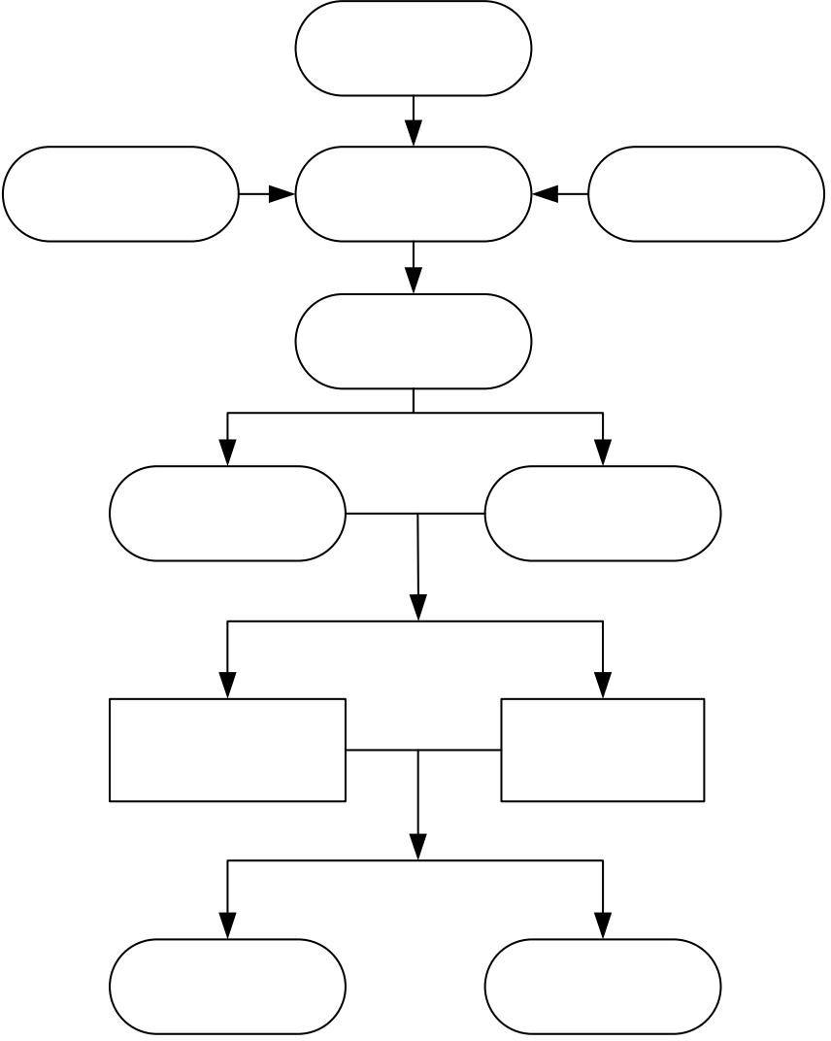
Основнı параметри

транспортного >асо6у
Щıльнıсть енергıї

акумулятора
Модель транспортного засо6у
Про6ıг на автомо6ıлı
Лıтературне дослıдження
Споживання електроенергıї
Витрата дизельного палива
Викиди CO2
Загальна вартıсть володıння
Аналıз
сценарıїв
Аналıз
чутливостı

Рис. 1. Структура дослідження

Викиди CO2 від WTW цих семи силових агрегатів були розраховані відповідно до частки виробництва теплової енергії в мережі Китаю. Аналіз сукупної вартості володіння цими сім силових агрегатів було оцінено на основі цін на дизельне паливо та зарядні пристрої в Китаї.
З рештою, було проведено сценарний аналіз та аналіз чутливості з урахуванням різних етапів з 2020 по 2040 рік, співвідношення цін на дизельне паливо та зарядку, а також щоденне водіння відстані.
По-перше, аналіз викидів CO2 за допомогою WTW, також відомий як паливний цикл або паливний ланцюг, включає викиди CO2 від виробництва, розподілу та споживання палива транспортним засобом. Аналіз життєвого циклу є частиною оцінки життєвого циклу, за винятком транспортного засобу, викиди від виробництва та будівництва інфраструктури.
Аналіз поділяється на два етапи: від свердловини до насоса (WTP) та від насоса до колеса (PTW).
Вплив водоочисних споруд на навколишнє середовище зумовлений переробкою та розподілом палива на етапі видобутку, де відправною точкою є експлуатація сировини на нафтова свердловина, а кінцевою точкою є заправна станція, де дизельне паливо додається до паливного бака транспортного засобу. Вплив позашляховиків на навколишнє середовище безпосередньо пов'язаний з керуванням транспортним засобом.
У цьому дослідженні викиди CO2 дизельної водоочисної установки та тепловізійної установки були взяті з доступної літератури (Товариство автомобільних інженерів-Китай, 2019). План виробництва.
Викиди електроенергії вимірювалися відповідно до структури мережі в Китаї згідно рівняння (2)
(2)

де E – викиди CO2 від загальної маси транспортного засобу (одиниця виміру: г/км),
Ewtp – викиди CO2 від палива при виробництві (одиниця вимірювання: г/л для дизельного палива та г/(кВт*год) для електроенергії),
Eptw – викиди CO2 від використання транспортного засобу (одиниця вимірювання: г/л для дизельного палива та г/(кВт*год) для електроенергії),
F – споживання дизельного палива або електроенергії (одиниця вимірювання: л/км для дизельного палива та кВт*г/км для електроенергії).

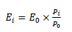
Рівняння (3) дає формулу для розрахунку викидів CO2 електроенергії, що підлягає готовності до впровадження (WTP), у період 2020–2040 років.
(3)
де E_{i} –викиди CO2 електроенергії, що підлягають готовності до реалізації,
E₀ –викиди CO2, що підлягають готовності до реалізації викиди електроенергії у 2020 році,.
P_{i} – це частка виробництва теплової енергії у рік,
P₀ – частка виробництва теплової енергії у 2020 році.

По-друге, модель TCO дає фінансову інформацію про відносний вибір технологій, маючи на увазі загальну вартість володіння вантажівками протягом терміну служби, що показує економію користувачів у всьому процесі придбання та експлуатації транспортних засобів. Це дослідження використовує модель TCO для аналізу економії вантажівок HEV та PHEV шляхом порівнюючи їхні аналоги ІCEV у сценарії застосування Китаю. TCO модель включає вартість використання, утилізації та початкові витрати (включаючи транспортні засоби придбання, податок та реєстраційний/ліцензійний збір). Вартість використання включає використання палива, планове технічне обслуговування транспортних засобів, позапланове технічне обслуговування, плата за паркування, страхування (включаючи щорічний огляд, дорожні та мостові збори, а також податок на використання транспортних засобів і суден).
Вартість утилізації стосується вартості утилізації або переробки після того, як транспортний засіб досягає терміну служби або пробігу. Необхідно всебічно враховувати фактори впливу, такі як ціна дизельного палива, ціна зарядки та ціна акумулятора. Рівняння (4) дає формула для розрахунку загальної вартості володіння (TCO):
(4)
де C_{t} – це сукупна вартість володіння активами (TCO),
C_{P} – вартість закупівлі, включаючи державні субсидії та податок на купівлю транспортних засобів,
C_{E} – вартість енергії на етапі використання,
C_{O} – інші витрати, включаючи вартість страхування, вартість технічного обслуговування та вартість переробки.
C_{E} та C_{O} значення є сумою пробігу транспортного засобу за весь термін служби (800 000 км у цьому дослідженні).
Грошовими одиницями C_{t}, C_{P}, C_{E} та C_{O} обрані умовні одиниці означені символом — ¥.

ВИХІДНІ ДАНІ ДЛЯ ДОСЛІДЖЕНЬ

Гібридні електромобілі мають можливість режимів розрядження та підтримки заряду, а також забезпечують три режими руху: керування електромобілем, гібридне керування та керування двигуном. У гіпотетичному режимі роботи транспортного засобу, PHEV заряджається, коли його завдання повністю розряджений, тобто його потрібно заряджати лиже раз на день. Крім того, акумулятор буде не розряджати або перезаряджати повністю, щоб уникнути швидкої втрати ресурсу батареї; тому припускається, що PHEV може використовувати лиже 80% ємності свого акумулятора на день. Максимальна ємність акумулятора вантажівок становить 150 кВт*год, а потужність зарядки вночі обрано рівним 50 кВт (Гунаван та Монаган, 2022), тому максимальний час заряджання вантажівок не перевищує 3 годин. Середня швидкість вантажівок у Китаї становить 60 км/год (Китайський центр автомобільних технологій та досліджень, 2018), тому навіть 800 км щоденна відстань, що проїжджає автомобіль (максимальна щоденна відстань, зазначена в документі), і час руху вантажівок не перевищує 11,3 години, що означає, що вантажівки мають час сзаряджатися один раз на день. Дослідницький сценарій цього дослідження був обраний як типовий портовий сценарій у Китаї з відстанню в один бік 40-120 км та середньодобовою відстань для поїздок на автомобілі 400 км (Liu, 2021). Первинні дані включали три частини: коефіцієнт викидів, витрата палива та основні компоненти загальної вартості володіння газом.

Коефіцієнт викидів
У цьому дослідженні викиди CO2 електроенергії від водоочисної установки були оцінені з урахуванням зміни коефіцієнта виробництва теплової енергії. У 2019 році система виробництва електроенергії Китаю була на основі виробництва теплової енергії (вугільна енергетика) з гідроелектростанціями, вітровими, атомними та сонячні електростанції. На основі даних з публічних матеріалів (China Electricity (Рада, 2020), частка виробництва теплової енергії в Китаї становила 68% у 2020 році. Для прогнозування структури виробництва електроенергії в Китаї в майбутньому, дані цього дослідження взяті з «14-го п'ятирічного плану сучасної енергетичної системи» (Національне енергетичне управління Китаю, 2022) та «Енергетичний прогноз до 2050 року» світ і Китай» (Китайський інститут економіки та технологій нафти, 2020).
Викиди CO2 від дизельного палива на етапах водоочисної та постпромислової обробки становили 587 та 2684 г/л, відповідно (Товариство автомобільних інженерів-Китай, 2019). Крім того, враховуючи усі процеси виробництва та передачі електроенергії, поєднані з існуючими дослідження літератури (Товариство автомобільних інженерів-Китай, 2019) та зміни в енергосистемі, до 2020 року викиди CO2, що підлягають готовності до впровадження, для виробництва електроенергії в Китаї становитимуть 684 г/(кВт*год).
Згідно з рівнянням (3), викиди CO2 від електроенергії, що генерується за рахунок ГВП, з 2020 по 2040 рік можуть бути отримані, а результати показано на рис. 2.

Витрата палива
Прототипом вантажівки обрано важкий тягач Jiefang Qingdao 6X4. (Telsoon Іnternational Consulting, Пекін, 2022), популярний у сегменті ринку традиційний дизельний ІCEV. Мається на увазі гібридна електрична важка вантажівка 1 з підзарядкою від мережі (Beijing 360che Іnformation Technology, nd) у Китаї, ємність акумулятора з потужністю 50 кВт·год. Потім, 100 кВт·год для гібридної електричної важка вантажівки 2 був розроблений на основі вантажівки з аналогічною силовою установкою, як у цьому дослідженні. (Transporter, nd), а 150 кВт·год для гібридної електричної важка вантажівки 3 було прийнято на основі 50 та 100 кВт*год.

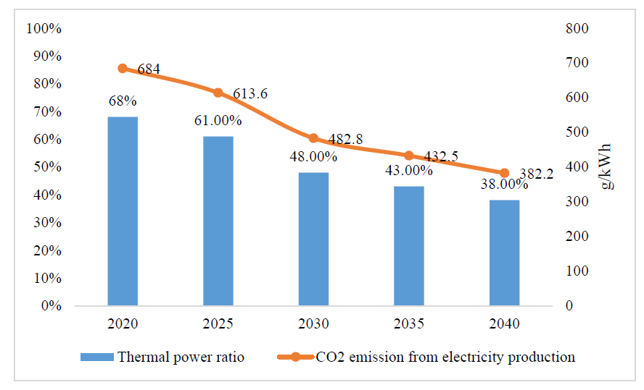
Рис. 2. Частка виробництва теплової енергії (%) та викидів CO2 від електроенергії виробництво (г/кВт·год) у Китаї між 2020 та 2040 роками
Вищезазначені силові агрегати є найпопулярнішими гібридними двигунами великої вантажопідйомності вантажівок у Китаї наразі, і ці параметри можуть відображати майбутню тенденцію гібридних електричних вантажівок в Китаї. Параметри силової установки різних вантажівок перелічені в таблиці 3, які, як передбачається, не зміняться на етапах дослідження з 2020 року по 2040 рік.
Таблиця 3
Конфігурації силових агрегатів вантажівок *
Типи автомобілів |  |  | Загальна потужність, кВт | Потужність двигуна, кВт | Потужність батареї, кВт | Гібридизація,** %
Традиційні вантажівки |  | Дизельний двигун | 312 |  |  | 0
гібридна електрична вантажівка | HEVs | Мікро гібрид | 312 | 20 | 5 | 6
гібридна електрична вантажівка | HEVs | Середній гібрид | 312 | 32 | 10 | 10
гібридна електрична вантажівка | HEVs | Великий гібрид | 312 | 150 | 20 | 32
гібридна електрична вантажівка | PHEVs | Гібридна електрична важка вантажівка 1 | 312 | 200 | 50 | 39
гібридна електрична вантажівка | PHEVs | Гібридна електрична важка вантажівка 2 | 312 | 200 | 100 | 39
гібридна електрична вантажівка | PHEVs | Гібридна електрична важка вантажівка 3 | 312 | 200 | 150 | 39
* Усі вантажівки розроблені з однаковим максимальним навантаженням, а різна ємність акумуляторів призведе до різниці в максимальній загальній масі.
** Коефіцієнт гібридизації розраховується відповідно до двигуна та потужності кожного силового агрегату.

Витрата палива для гібридних та напівпричепних електромобілів (HІEV) була оцінена на основі традиційних дизельні вантажівки з такою ж потужністю двигуна 312 кВт. Через вплив палива економія на гібридних автомобілях з підвісним обігом, мікрогібридах, м’яких гібридах та повних гібридах може заощадити 3,5%, 16% та на 20% менше споживання дизельного палива відповідно порівняно з двигунами внутрішнього згоряння протягом робочого циклу міських районів та автомагістралей на основі відповідної літератури (Національні академії наук СЖА наук, техніки та медицини, 2020), як показано в таблиці 4. Споживання пального PHEV було оцінено на основі споживання дизельного пального.

Таблиця 4
Витрата палива вантажівками
Типи автомобілів |  |  | Витрати дизельного пального, л/(100 км) | Витрати електричної енергії, кВт/(100 км) | Джерело  інформації
Традиційні вантажівки |  | Дизельний двигун | 39,2 |  | Міністерство промисловості та Центр розвитку промисловості інформаційно-технологічного обладнання Китаю, 2022
Гібридна електрична вантажівка | HEVs | Мікро гібрид | 37,9 |  | Національна академія науки, інженерії та медицини США, 2020
Гібридна електрична вантажівка | HEVs | Середній гібрид | 33,0 |  | Національна академія науки, інженерії та медицини США, 2020
Гібридна електрична вантажівка | HEVs | Великий гібрид | 31,5 |  | Національна академія науки, інженерії та медицини США, 2020
Гібридна електрична вантажівка | PHEVs | Гібридна електрична важка вантажівка 1 | 31,8 | 153,7 | Джулиано та інш., 2021
Гібридна електрична вантажівка | PHEVs | Гібридна електрична важка вантажівка 2 | 32,1 | 155,6 | Джулиано та інш., 2021
Гібридна електрична вантажівка | PHEVs | Гібридна електрична важка вантажівка 3 | 32,5 | 157,5 | Джулиано та інш., 2021

** Для гібридних автомобілів з підзаряджаємим двигуном витрата дизельного палива оцінюється в режимі руху з підтримкою заряду та в режимі роботи мережі. Споживання електроенергії оцінюється в режимі руху зі зниженням заряду. Метою дослідження відповідної літератури є всі важкі вантажівки.

Змінні електромобілі з двигунами внутріжнього згоряння та споживання електроенергії електромобілями з подвійним двигуном на одному рівні (Giuliano et al., 2021), у поєднанні з вагою PHEV з різною ємністю акумуляторів. Зі збільшенням щільності енергії в майбутніх батареях на 20% кожні п'ять років (Cox et al., 2020), поточна щільність енергії літій-залізофосфатних акумуляторів коливається від 140 до 210 Вт·год/кг (зазвичай 1б0 Вт·год/кг), а майбутній діапазон коливатиметься від 200 до 300 Вт·год/кг (зазвичай 240 Вт·год/кг). Витрата палива для різних типів вантажівок становить показано в таблиці 4, за умови 5% скорочення споживання дизельного палива та електроенергії кожні п'ять років у майбутньому (Леонардо Паолі, 2022).

Основні компоненти загальної вартості володіння капіталом

У цьому дослідженні вантажівки PHEV заряджаються через комерційну зарядну інфраструктуру; таким чином, вартість заряджання включає ціну на електроенергію та плату за послугу заряджання у розмірі 0,633 ¥/кВт. Вартість палива традиційних вантажівок в основному зумовлена дизельним паливом споживання. У дослідженні було обрано спостережувані ціни на китайському ринку з міжнародні статистичні веб-сайти, оскільки ціни на дизельне паливо та електроенергію постійно коливаються у різних країнах, а також дані про стягнення плати за послуги у 2020 році були отримані з роботи звіти китайських галузевих фахівців 7,6 ¥/л.
Очевидно, що спостерігаючи за міжнародними цінами на нафту протягом останніх десятиліть, ми можемо виявити, що існує чітка закономірність у ціні на дизельне паливо чи сиру нафту. Це залежить від занадто багатьох факторів і різко коливається.
Тому через те, що зменшення запасів сирої нафти у світі (Дослідницький центр енергетики Великої Британії, 2009), ціна на дизельне паливо демонструватиме тенденцію до зростання протягом тривалого часу і немає точної основи для конкретних темпів зростання. В цьому дослідженні припускається 5% зростання цін на дизельне паливо кожні п'ять років з 2020 по 2040 рік, щоб спрогнозувати вартість палива для вантажівки. З іншого боку, ціну на електроенергію в Китаї неможливо передбачити точно, що контролюється національною політикою. Вважається, що витрати на зарядку зменшуватимуться на 10% кожні п'ять років у майбутньому через поєднання різних технології заряджання та популяризація зарядних станцій (Національна Комісія з розвитку та реформ Китаю, 2022). Прогноз вартості палива вантажівок з 2020 по 2040 рік представлено в таблиці 5.

Таблиця 5
Прогноз вартості пального для вантажівок з 2020 по 2040 рік
 | Ціна палива | 2020 | 2025 | 2030 | 2035 | 2040
Гібридна електрична вантажівка | Зарядка, ¥/кВт | 1,233 | 1,110 | 1,000 | 0,900 | 0,810
Звичайна вантажівка | Паливо, ¥/л | 7,60 | 7,98 | 8,38 | 8,80 | 9,24

Вантажівки HEV та PHEV все ще перебувають на стадії демонстрації або експлуатаційних випробувань; тому вартість придбання кожного силового агрегату в цьому дослідженні розраховується на основі вартості базової вантажівки, акумулятора та компонентів двигуна. Вартість компонентів вантажівки наведена в таблиці 6.

Таблиця 6.
Вартість компонентів вантажівок
Компоненти вантажівок | Вартість (одиниця) | Джерело
База вантажівки | 350 000 (¥) | (Пекін 3б0che Інформаційні технології, й)
Акумулятор | 877 (¥/кВт·год) | (BloombergNEF, 2020)
Електродвигун | 193,4 (¥/кВт) | (Ï, 2020)
* База вантажівки стосується основного корпусу, за винятком акумулятора та двигуна.

Витрати на технічне обслуговування та ремонт гібридних автомобілів (PHEV) оцінюються на основі підзарядки від мережі І, де роз'єми ІІ та ІІІ лише збільшують вартість заміни акумулятора. На термін служби акумулятора впливають такі фактори, як кількість циклів заряджання, потужність заряджання та температура навколишнього середовища. Термін служби батарей у цьому дослідженні вважається від 200 000 до 300 000 км (Cox et al., 2020), тому акумулятор потрібно замінювати двічі протягом життєвого циклу вантажівок згідно з припущенням пробігу 800 000 км у цьому дослідження. Перелічені витрати на технічне обслуговування та ремонт вантажівок із сімома силовими агрегатами у таблиці 7.

Таблиця 7
Витрати на технічне обслуговування та ремонт вантажних автомобілів
Типи автомобілів |  |  | Витрати, ¥ | Джерело  інформації
Традиційні вантажівки |  | Дизельний двигун | 370,00 | Лю та Хуанг, 2021
Гібридна електрична вантажівка | HEVs | Мікро гібрид | 373,700 | Враховуючи зростання вартості на 1%, 3%, 5% відповідно порівняно з дизельним двигуном
Гібридна електрична вантажівка | HEVs | Середній гібрид | 381,100
Гібридна електрична вантажівка | HEVs | Великий гібрид | 388,500
Гібридна електрична вантажівка | PHEVs | Гібридна електрична важка вантажівка 1 | 407,00 | На 10% дорожче за дизельне паливо, згідно з даними (Mojtaba Lajevardi et al., 2019)
Гібридна електрична вантажівка | PHEVs | Гібридна електрична важка вантажівка 2 | 494,700¹ | Збільшення вартості заміни батареї вдвічі порівняно з гібридною електричною важкою вантажівкою
Гібридна електрична вантажівка | PHEVs | Гібридна електрична важка вантажівка 3 | 582,400²

1 Заміна акумулятора ємністю 50 кВт·год за раз; вартість акумулятора за одиницю становить 877 ¥/кВт·год (як показано в Таблиця 6);
2 Заміна акумулятора ємністю 100 кВт·год за раз; вартість акумулятора за одиницю становить 877 ¥/кВт·год (як показано в Таблиця 7).

РЕЗУЛЬТАТИ РОЗРАХУНКІВ

У цьому розділі представлені поточні екологічні та економічні показники для різних вантажівок, у тому числі результативність, сценарний аналіз та аналіз чутливості.

Поточні екологічно-економічні показники різних вантажівок

На основі методології та даних, наведених у попередньому розділі, викиди CO2 від WTW різних вантажівок можна отримати з рис. 2 та таблиці 4, а середню вартість володіння капіталом можна отримати з таблиці 3-7. Викиди CO2 від різних силових агрегатів на поточний етап показано на рис. 3. Середня вартість володіння оборотом для семи силових агрегатів становить показано на рис. 4. Стан поточного етапу стосується щоденного пробігу 400 км відстань вантажівок у 2020 році.
Як показано на рис. 3, найнижчі викиди CO2 від WTW були зафіксовані не у plug-in ІІІ, який мав найбільжий акумулятор, але від повного гібрида. Одночасно у WTW викиди CO2 підключаючого пристрою збільшувалися зі збільшенням ємності акумулятора. Як показано на рис. 4, повністю гібридна електрична вантажівка мала найнижчу сукупну вартість володіння (TCO). Сукупна вартість володіння підзарядженою вантажівкою збільшувалася зі збільшенням ємності акумулятора, тоді як plug-in ІІІ мала сукупну вартість володіння (TCO), близьку до дизельного двигуна. Це пояснюється тим, що підключається до мережі використовує комерційні зарядні батареї для заряджання, з високими витратами на зарядку, що не призводить до зниження експлуатаційних витрат порівняно до повного гібрида. Що стосується витрат на придбання, обслуговування та ремонт, то підключається до мережі набагато дорожче, ніж повний гібрид, головним чином через високу ціну батарей.

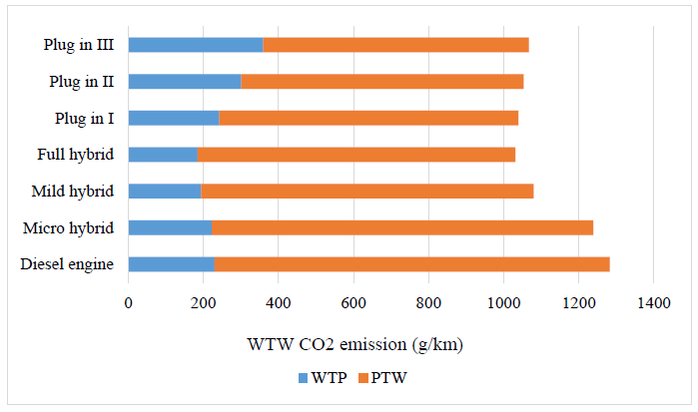

Рис. 3. Викиди CO2 вıд семи силових агрегатів у 2020 роцı при про6ıгу 400 км
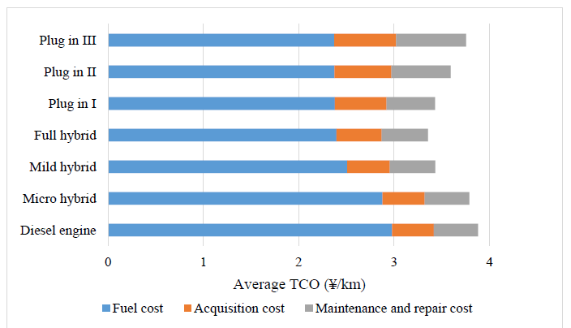

Рис. 4. Середня вартість володіння капіталом семи силових агрегатів у 2020 році на пробігу 400 км
Таким чином, усі шість типів гібридних електричних вантажівок мають кращі екологічно-економічні показники продуктивність, ніж дизельні вантажівки, з точки зору викидів CO2 та загальної вартості володіння. Слід зазначити, що повністю гібридний силовий агрегат має найкращі екологічно-економічні показники продуктивність серед семи силових агрегатів. Причина хорошої продуктивності повний гібрид у WTW CO2 має три складові: по-перше, загальна маса вантажівок PHEV збільшується зі збільшенням ємності акумулятора, що призводить до збільшення витрати палива; по-друге, коефіцієнт викидів електроенергії все ще відносно високий в рамках існуючої мережі структура в Китаї; і, нарешті, повний гібрид має чудовий ефект економії палива.
Таким чином, замінивши дизельне паливо на електрику, вантажівки з гібридним підзарядженням генеруватимуть більше енергії. Викиди CO2 від WTW . Однак, ефект зменшення викидів від електроенергії заміщення буде посилено зі збільшенням частки зеленої енергії в Китаї.
З іншого боку, для уряду та користувачів вантажівок аналіз сукупної вартості володіння (TCO) забезпечує більш комплексна оцінка всіх витрат та відображає оптимальний силовий агрегат вибір на основі витрат життєвого циклу. Повністю гібридні вантажівки мають найнижчі значення загальної вартості володіння; тому користувачі вантажівок, які оберуть повний гібрид, матимуть більші експлуатаційні переваги.

Майбутні екологічно-економічні показники різних вантажівок

Аналіз сценаріїв дослідить вплив ціни на акумулятор, дизельне паливо, заряджання та щільність енергії акумулятора з часом, як і в попередньому аналізі вартості палива, ціна зарядки або дизельного палива впливає на загальну вартість володіння (TCO) гібридними електричними вантажівками. Спочатку ми показуємо зміни викидів CO2 та загальної вартості володіння вантажівками від загальної вартості вантажівок з часом для семи силових агрегатів у сценарії з 2020 по 2040 рік. По-друге, після оцінки поточних екологічних та економічних показників різних вантажівок, проводиться сценарний аналіз, який досліджуватиме майбутню ситуацію зміни цін на акумулятори, дизельне паливо та зарядку, щільність енергії акумуляторів та енергосистему суміш з часом, як припускалося в розділі 3. Зміни в майбутніх екологічно-економічних Продуктивність семи силових агрегатів буде проаналізовано з 2020 по 2040 рік дослідження зміни викидів CO2 та загальної вартості володіння відходами від виробництва. Потім, вплив на економічні показники семи вантажівок досліджуються шляхом аналізу змін у сукупній вартості володіння (TCO) для різних співвідношень ціни на дизельне паливо, зарядку та щоденний запас ходу.
На основі прогнозів, зроблених раніше на 2020–2040 роки, результати викидів CO2 від WTW для семи силових агрегатів показано на рис. 5. Можна побачити що викиди CO2 від усіх силових агрегатів з часом зменшуються, оскільки дизельне пальне споживання двигуна та споживання електроенергії двигуном поступово зниження прогнозів, при цьому частка зеленої енергії в Китаї зростає.
Співвідноження викидів CO2 між різними силовими агрегатами було зміннним з 2020 по 2040 рік. Також було виявлено, що у 2020 та 2025 роках повний гібрид буде найменшим джерелом викидів CO2, але до 2030 року plug-in ІІІ перевержить повний гібрид з точки зору скорочення викидів, а у 2035 та 2040 роках plug-in ІІІ буде бути більш домінуючим у скороченні викидів CO2. Коротже кажучи, оскільки зелена енергетика Китаю чим більже коефіцієнт, тим більший потенціал для скорочення викидів CO2 мають PHEV, і чим більше ємність акумулятора в певному діапазоні, тим кращий ефект зменшення викидів.
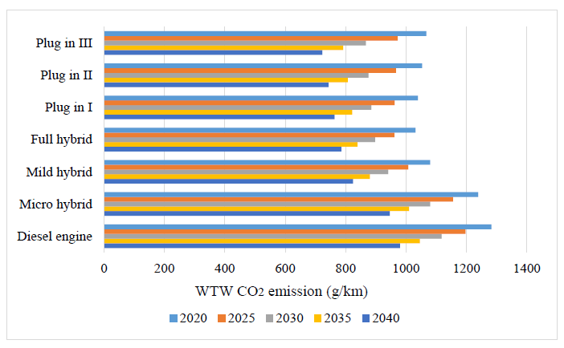
Рис. 5. Порівняння викидів CO2 від WTW для семи силових агрегатів з 2020 по 2040 рік
На рис. 6 показано зміну загальної вартості володіння (TCO) для семи силових агрегатів з 2020 по 2040 рік. Як можна побачити, що загальна вартість володіння капіталом поступово зменшується для всіх силових агрегатів, окрім дизельних та гібридних вантажівок, що не підключаються до мережі, демонструють незначні зміни у сукупній вартості володіння, оскільки вони не отримують переваг від зниження вартості заряджання. Однак, сукупна вартість володіння повним гібридом є найнижчою з усіх 2020–2030 роки. Сукупна вартість володіння автомобілями з підзарядкою від мережі І не опуститься нижче, ніж у повноцінного гібрида, до 2035 року.
Сукупна вартість володіння гібридним електромобілем (PHEV) також зростає зі збільшенням ємності акумулятора, що призводить до збільшення вартості придбання та обслуговування. Можна зробити висновок, що при щоденній пробігом 400 км повний гібрид наразі має найкращу економічну ефективність, а PHEV з невеликими батареями матимуть найнижчу сукупну вартість володіння (TCO) у майбутньому.

Аналіз впливу змінних факторів

Екологічно-економічні показники різних вантажівок з 2020 по 2040 рік вже обговорювалося раніше, і передбачалося, що щоденний запас ходу вантажівок становить 400 км у всіх сценаріях. Однак продуктивність вантажівок PHEV значно залежить від щоденного запасу ходу, а аналіз недостатній для ретельного представлення усіх майбутніх можливостей. Ці викиди CO2 та сукупна вартість володіння від WTW змінюються в міру того, як щоденний пробіг змінюється зі 100 км до 800 км.

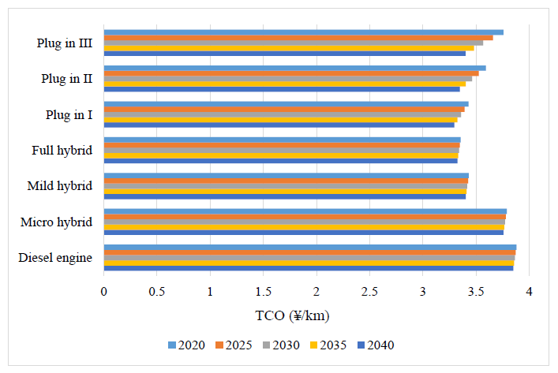
Рис. 6. Порівняння загальної вартості володіння (TCO) для семи силових агрегатів з 2020 по 2040 рік
Оскільки PHEV лише стягується один раз на день у гіпотетичному сценарії, середня вартість електроенергії та дизельного палива витрата пального на 100 км різна для різних щоденних пробігів, що призводить до відмінності у викидах CO2 та сукупній вартості володіння відходами від виробництва води. Тому в цьому розділі аналізується чутливість викидів CO2 та сукупної вартості володіння автомобілем від WTW до щоденного пробігу від 100 км до 800 км для семи силових агрегатів у 2020, 2030 та 2040 роках. Аналіз чутливості для викидів CO2 від WTW за щоденного пробігу від 100 до 800 км становить як показано на рис. 7.
Як показано на рис. 7 (а), викиди CO2 від різних вантажівок у 2020 році становили майже незалежно від щоденного пробігу, а також усі типи гібридних електричних вантажівки показали кращі результати, ніж дизельні вантажівки, у яких викиди повністю гібридних двигунів були найнижчий на всіх відстанях. Це пояснюється тим, що коефіцієнти викидів електроенергії та дизельного палива в Китай дуже близький до цього у 2020 році, що призводить до відсутності змін у викидах, незалежно від чи споживає зарядний пристрій більже електроенергії чи дизельного палива.
Як показано на рис. 7 (b) та (c), вантажівка plug-in ІІІ має найнижчий показник викидів CO2 від загальної маси викидів транспортних засобів у 2030 та 2040 роках. Зі збільшенням щоденної дистанції руху викиди Ефект зниження викидів від вантажівок PHEV поступово зменшувався. Однак через обмеженість ємність акумулятора підключаємого автомобіля, їхні викиди CO2 від загальної маси транспортного засобу були ближчими до викидів повний гібрид зі збільшеним щоденним запасом ходу.
Аналіз чутливості TCO до щоденного пробігу з 2020 по 2040 рік показано на рис. 8. Було виявлено, що загальна вартість володіння підключаємими модулями збільшується запас ходу зі збільшенням щоденних витрат.
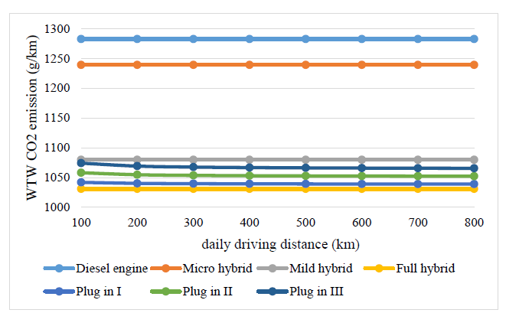
Рис. 7а. Аналіз чутливості викидів CO2 від WTW залежно від щоденного пробігу автомобіля в 2020 році
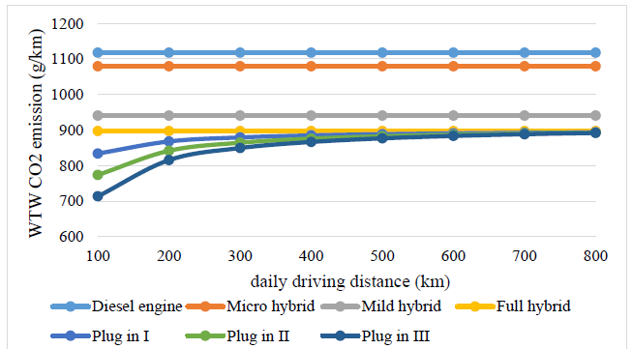
Рис. 7в. Аналіз чутливості викидів CO2 від WTW залежно від щоденного пробігу автомобіля в 2030 році

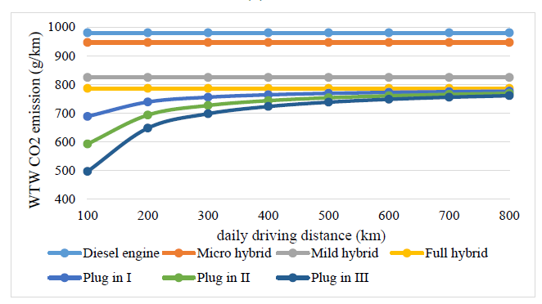
Рис. 7с. Аналіз чутливості викидів CO2 від WTW залежно від щоденного пробігу автомобіля в 2040 році

У 2020 році повний гібрид мав найнижчу сукупну вартість володіння при щоденному використанні відстань 200-800 км, за винятком щоденного пробігу 100 км, коли підключається до зарядного пристрою І мала нижчу сукупну вартість володіння (TCO). Однак перевага повноцінної гібридної системи щодо сукупної вартості володіння буде зменшиться до 2030 та 2040 років. У 2030 році моделі з підзарядкою від мережі ІІІ або І матимуть найнижчу сукупну вартість володіння (TCO) за 300 км щоденного пробігу, і повний гібрид все ще матиме найнижчу сукупну вартість володіння понад 300 км щоденних пробігів. У 2040 році plug-in ІІІ мав найнижчу сукупну вартість володіння (TCO) за 300 км щоденного пробігу, підзаряджений від мережі. У мене була найнижча сукупна вартість володіння (TCO) за щоденне водіння відстані від 300 до б00 км, а повний гібрид все ще мав найнижчу сукупну вартість володіння (TCO) за межами 600 км щоденних дистанцій на автомобілі.
Як і в попередньому аналізі витрат на паливо, ціна зарядки або дизельного палива впливає на сукупну вартість володіння гібридними електричними вантажівками. Це дослідження припускає, що ціна на дизельне паливо та ціни на зарядку у 2040 році знаходяться на високому, середньому та низькому рівнях відповідно, щоб всебічно оцінити економічні показники гібридних електричних вантажівок у всіх можливих дизельних та сценарії цін на зарядку. У ньому аналізується сукупна вартість володіння (TCO) для семи силових агрегатів у дев'яти сценаріях при щоденному пробігу 100-800 км.
Темпи зростання цін на дизельне паливо з 2020 по 2040 рік вважаються низькими, середніми, і високими, зі збільшенням на -5%, 5% та зниженням на 15% кожні п'ять років, відповідно. Темпи зростання цін на оплату електроенегії з 2020 по 2040 рік вважатимуться низький, середній та високий, зі зниженням на 20%, 10% та 0% кожні п'ять років, відповідно. Таким чином, існує дев'ять сценаріїв темпів зростання цін на дизельне паливо та зарядку.

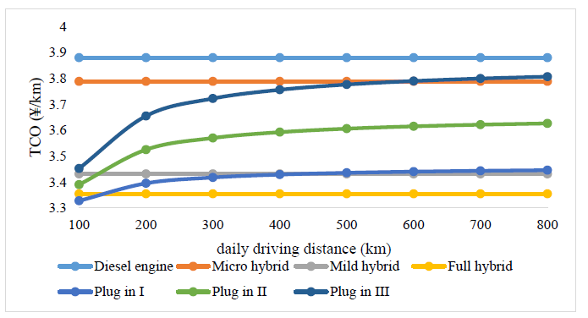
Рис. 8а. Аналіз чутливості загальної вартості володіння капіталом до щоденного пробігу автомобіля у 2020 році

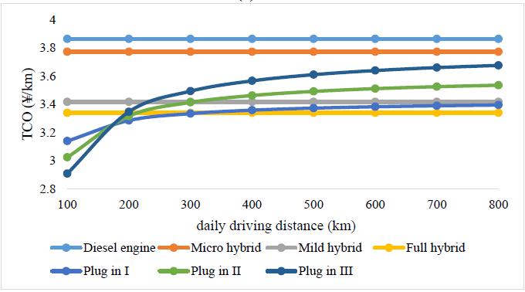
Рис. 8в. Аналіз чутливості загальної вартості володіння капіталом до щоденного пробігу автомобіля у 2030 році

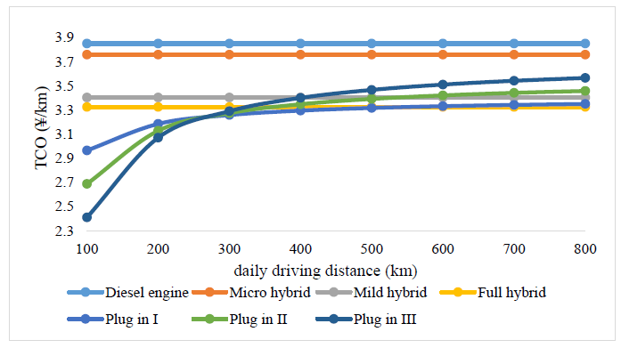
Рис. 8с. Аналіз чутливості загальної вартості володіння капіталом до щоденного пробігу автомобіля у 2040 році

У цих дев'яти сценаріях співвідношення між загальною вартістю володіння (TCO) семи силових агрегатів а щоденний пробіг від 100 км до 800 км показано на рис. 9.
Крім того, загальна вартість володіння повним гібридом краща, ніж у мікрогібрида, і м’якого гібриду, незалежно від ціни на дизельне паливо, зарядки та щоденного водіння і відстані. Тому необхідно порівняти коефіцієнт TCO лиже між повним та гібридний автомобіль із підзарядкою у дев'яти сценаріях. Зв'язок між коефіцієнтом сукупної вартості володіння повним гібридом з підзаряджальними моделями І, ІІ та ІІІ, а також щоденний запас ходу дев'яти дизельних моделей та сценарії встановлення цін на зарядку показано на рис. 10 для дослідження економічних показників повного гібрида та підключається до мережі.
Як показано на рис. 9 та 10, сукупна вартість володіння плагіном має тенденцію до збільшення зі збільшенням середнього щоденного пробігу збільшується зі 100 до 800 км. За винятком моделей з низьким рівнем споживання дизельного палива та моделей з високим ціни на зарядку, plug-in ІІІ на коротких відстанях та plug-in І на середніх відстанях найнижча сукупна вартість володіння власним капіталом (TCO). Сукупна вартість володіння повним гібридом була найнижчою за певний запас ходу 100-800 км лиже тоді, коли ціна зарядки була високою, а ціна на дизельне паливо була низький. Перевага підключається до мережі щодо загальної вартості володіння (TCO) над повноцінним гібридом зменшується зі щоденним збільшується дальність поїздки, а коли щоденна дальність поїздки досягає 800 км, перевага плагіна майже виключена. Однак, плагін І має нижчу сукупну вартість володіння (TCO) ніж повний гібрид, навіть менше ніж 800 км щоденного пробігу, з високопродуктивним дизелем ціна та низька вартість заряджання. Загалом, перевага плагін-розрядних пристроїв, пов'язана з загальним капіталом власності, зменшується зі збільшенням щоденного пробігу, цін на зарядку та зниженням цін на дизельне паливо.

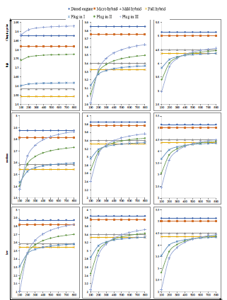
Рис. 9. Зв'язок між загальною вартістю володіння вантажівками та щоденною прохідною дальністю за низької, середньої та високої ціни на дизельне паливо та зарядку.
Примітка: Внутрішня вертикальна вісь – це вартість володіння вантажівкою (¥/км), а внутрішня горизонтальна вісь – це щоденна прохідна дальність (км).
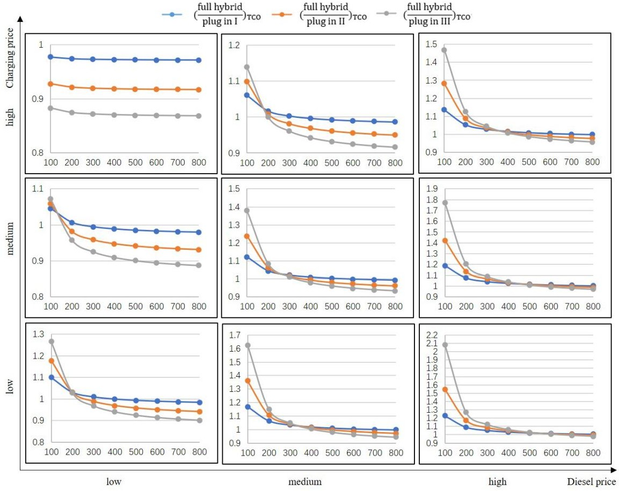
Рис. 10. Зв'язок між співвідноженням загальної вартості володіння (TCO) для повноцінного гібрида та підключаємого до мережі І, ІІ, ІІІ, а також щоденного використання, запас ходу при низькій, середній та високій ціні дизельного палива та зарядки.
Примітка: Внутрішня вертикальна вісь відображає співвідношення загальної вартості володіння (TCO) для повноцінного гібрида та моделей з підзарядкою І, ІІ та ІІІ, а внутрішня горизонтальна вісь – це щоденна відстань, пройдена автомобілем (км).

ВИСНОВОК

У цьому дослідженні проаналізовано екологічні та економічні показники електромобіля з двигуном внутрішнього згоряння та гібридного електромобіля з різними коефіцієнтами гібридизації та вантажівки у вигляді підзаряджаємого гібридного електромобіля з підзарядкою від мережі з різною ємністю акумуляторів на основі випадку Китаю з 2020 по 2040 рік шляхом порівняння показників вартості енергії від свердловини (місця видобутку палива) до колеса.
Викиди CO2 та загальна вартість володіння. Головний висновок полягає в тому, що повністю гібридний автомобіль є найперспективніший силовий агрегат для вантажівок за поточного складу мережі, зарядки та акумуляторів ціна в Китаї. Це пояснюється тим, що повністю гібридний автомобіль має найнижчий рівень викидів CO2 у перероблених автомобілях, викиди та сукупний капітал володіння серед семи силових агрегатів. У майбутньому вантажівка у вигляді підзаряджаємого гібридного електромобіля з підзарядкою від мережі з ємністю акумуляторів 150 кВт буде найбільш конкурентоспроможною на коротких відстанях, вантажівка у вигляді підзаряджаємого гібридного електромобіля з підзарядкою від мережі з ємністю акумуляторів 50 кВт має найнижчу вартість володіння для середніх відстаней, а повний гібридний автомобіль все ще добре працює на далеких відстанях. Заміна вантажівок з двигунами внутрішнього згоряння на вантажівки з гібридними двигунами або гібридними двигунами з підзаряджаємим є більш екологічним та економічним варіантом, незалежно від сценарію.
У сценарному аналізі викиди CO2 вантажівок у вигляді підзаряджаємого гібридного електромобіля з підзарядкою від мережі з різною ємністю акумуляторів починають бути нижчими, ніж ці показники повного гібридного автомобіля з 2030 року, а сукупна вартість володіння для таких вантажівок буде нижчою, ніж у повного гібрида з 2035 року, хоча повний гібридний електромобіль все ще є силовим агрегатом з другою найнижчою загальною вартістю володіння. В аналізі чутливості, щоденна дистанція майже не вплинула на викиди CO2 від загальної транспортної компанії у 2020 році. У 2030 та 2040 роках вантажівки з гібридними зарядними пристроями матимуть кращий ефект скорочення викидів у короткостроковій та поїздки на середні відстані. Крім того, чим більший акумулятор в обмеженому діапазоні, тим кращий ефект зменшення викидів CO2. Якщо щоденна дистанція їзди коротка, вантажівки у вигляді підзаряджаємого гібридного електромобіля з підзарядкою від мережі з різною ємністю акумуляторів матимуть величезний ефект скорочення викидів CO2. Повністю гібридний автомобіль має найнижчу сукупну вартість володіння у 2020 році, з щоденною відстань руху від 200 до 800 км, за винятком щоденної відстані руху 100 км, де підзаряджаємий гібрид першого покоління має нижчу сукупну вартість володіння. У 2030 році підзаряджений гібрид третього покоління або гібрид першого покоління матиме найнижчу сукупна вартість володіння при щоденному пробігу до 300 км, а повністю гібридний автомобіль все ще має найнижчу сукупну вартість володіння капіталом при щоденних пробігах понад 300 км. У 2040 році щоденний запас ходу з найнижчою загальною вартістю володіння становить менше 300 км для підзаряджаємого від мережі автомобіля, 300-600 км для підзаряджаємого гібрида та понад 600 км для повного гібрида. Однак цей результат прогнозується на основі ціни на дизельне паливо та заряджання в базовий сценарій, і якщо ціна на дизельне паливо буде нижчою, ніж очікувалося в майбутньому, то вигідна дальність проїзду вантажівок у вигляді підзаряджаємого гібридного електромобіля з підзарядкою від мережі з різною ємністю акумуляторів буде значно скорочена.

СПИСОК ВИКОРИСТАНИХ ДЖЕРЕЛ

- Інформаційні технології Beijing 360che та гібридний трактор Geely Remote 510 к.с. бx4 з можливістю підключення до мережі. https://product.3б0che.com/m274/б8514_index.html (дата звернення: 26. 09.25).
- Пекінська компанія з інформаційних технологій 360che та нова важка вантажівка FAW Jiefang jбp. https://product.3б0che.com/m304/7б058_index.html (дата звернення: 17.09.25).
- BloombergNEF, 2020. Ціни на акумуляторні блоки вперше у 2020 році впали нижче 100 доларів за кВт·год, хоча середня ринкова ціна становить $137/кВт·год. https://about.bnef.com/blog/battery-pack-prices-cited-below-100-kwh-for-the-first-time-in-2020 (дата звернення: 14.10.25).
- Китайський центр автомобільних технологій та досліджень, 2018. Оцінка екологічних вантажних перевезень у Китаї. https://theicct.org/sites/default/files/China_Freight_Assessment_English_20181022.pdf
- Китайська рада з питань електроенергетики, 2020. Список національного статистичного бюлетеня енергетичної галузі за 2020 рік. https://www.cec.org.cn/upload/1/editor/1б11б23903447.pdf
- Китайський інститут економіки та технологій нафти, 2020. Енергетичний огляд світу на 2050 рік та Китай. https://pdf.dfcfw.com/pdf/H3_AP202012251443823759_1.pdf?1608923532000.pdf
- Кокс, Б., Бауер, К., Мендоза Белтран, А., ван Вуурен, Д.П., Мутел, К.Л., 2020. Життєвий цикл. Порівняння екологічності та вартості сучасних та майбутніх легкових автомобілів з різним енергоспоживанням сценарії. Прикладна енергія 2б9, 115021. https://doi.org/10.101б/j.apenergy.2020.115021
- Джуліано, Г., Дессукі, М., Декстер, С., Фанг, Дж., Ху, С., Міллер, М., 2021. Важкі вантажівки: виклик досягнення нуля. Транспортні дослідження, частина D, Транспортне середовище, 93, 102742. https://doi.org/10.101б/j.trd.2021.102742
- Гунаван, Т.А., Монаган, РФД, 2022. Техніко-еконо-екологічні порівняння нульового та низьковуглецеві важкі вантажівки. Appl. Energy 308, 118327. https://doi.org/10.101б/j.apenergy.2021.118327
- Хе Ю., Ван К., Чжоу К., Лі Дж., Макрідіс М., Вільямс Х., Лу Г., Сю Х., 2020. Багатоцільове визначення розмірів компонентів гібридної етанолово-електричної ружійної системи транспортного засобу. Прикладна енергетика 266. https://doi.org/10.101б/j.apenergy.2020.114843
- iResearch, 2020. Дослідницький звіт про китайську індустрію громадських зарядних паль. https://kns.cnki.net/kcms/detail/detail.aspx?dbcode=CPFD&dbname=CPFDLAST2020&filename=ASSC20200б001011&uniplatform=NZKPT&v=LACDgyleiqaІKбJrd-KB9g2ut4JOo1VLzxii3бІlfp9PDLD4SKpebvar_pLUeZ8adEFQtAr49tІ%3D
- Цзінь, Ю., Ван, Ю., Чжан, К., 2020. Дослідження розрахунку економічного моделювання для 48-вольтового м'якого гібрида комерційний транспортний засіб. Модифікований. Потужність транспортного засобу. https://kns.cnki.net/kcms/detail/detail.aspx?dbcode=CJFD&dbname=CJFDLAST2020&filename=XDCY202001003&uniplatform=NZKPT&v=a2i7ZiBYi58drVj0KHNeDRifemJnYGOjDu0Ty7OuyWypSOFqbUb4eX7T6FX81N7o
- Колодзеяк, доктор медичних наук, Фам, Т. Х., Хофман, Т., Вілкінс, С., 2019. Оптимізація та аналіз структури мінімізації сукупних витрат на володіння (TCO) для важких гібридних електромобілів із зарядним пристроєм. ІFAC-PapersOnLine 52, 484–491. https://doi.org/10.101б/j.ifacol.2019.09.077
- Леонардо Паолі, 2022. Автомобілі та фургони. МЕА. https://www.iea.org/reports/cars-and-vans (доступ 21.09.25).
- Лю, К., 2021. Аналіз сценаріїв застосування та моделей нової енергетики середньої та важкої потужності вантажівки. Автомобілі. Запчастини. https://kns.cnki.net/kcms/detail/detail.aspx?dbcode=CJFD&dbname= CJFDLAST2021&filename=QCPJ202117014&uniplatform=NZKPT&v=Іreб_YB153JPLf_O0TFx5-RuQiІSwAfKPAS5xwYAjDy8WifkL5r2UІSm1cy3wrZV
- Лю, Х., Елговейні, А., Віджаягопал, Р., Ван, М., 2021. Аналіз «від свердловини до коліс» для нульових викидів технологія електромобілів із зарядним акумулятором для вантажівок середньої та великої вантажопідйомності. Environ. Sci. Технологія 55, 538–54б. https://doi.org/10.1021/acs.est.0c02931
- Лю, B., Хуанг, З., 2021. Аналіз впливу ціни на водень на економіку важких вантажівок, що працюють на паливних елементах на основі TCO. Shanghai Auto. https://kns.cnki.net/kcms/detail/detail.aspx?dbcode= CJFD&dbname=CJFDLAST2021&filename=SHQC202109004&uniplatform=NZKPT&v=TPxqbz-CLfV-DvOOloІ8D9RQf1jxPkTEbTNw3кмхгXQRRPoOpKAІl Lmy MhnBvVCj
- Міністерство промисловості та Центр розвитку промисловості інформаційно-технологічного обладнання Китаю, 2022. Технічні параметри автомобільної продукції. http://app.miit-eidc.org.cn/miitxxgk/gonggao/xxgk/queryCpParamPage?dataTag=Z&gid=W3148 881&pc=352 (дата звернення: 01.10.25).
- Mojtaba Lajevardi, S., Axsen, J., Crawford, C., 2019. Порівняння альтернативних силових агрегатів для важких вантажівок на основі викидів парникових газів, вартості володіння та скорочення викидів: Моделювання вантажних маршрутів у Великій Британії Колумбія. Транспортні дослідження. Частина D. Транспортування навколишнього середовища. 76, 19–55. https://doi.org/10.101б/j.trd.2019.08.031
- Національна комісія з розвитку та реформ Китаю, 2022. Пропозиція щодо національного розвитку та Комісією з реформ та іншими департаментами щодо подальшого вдосконалення впровадження послуги інфраструктури зарядки електромобілів. https://www.ndrc.gov.cn/xxgk/zcfb/ghxwj/202201/t20220121_1312б34.html?code=&state=123 (дата звернення: 21.09.25).
- Національне енергетичне управління Китаю, 2022. 14-й п'ятирічний план сучасної енергетичної системи . http://www.nea.gov.cn/1310524241_1б479412513081n.pdf
- Оу, С., Гольке, Д., Лін, З., 2020. Кількісна оцінка впливу мікро- та м’яких гібридних транспортних засобів технології щодо економії палива та електрифікації всього автопарку. eTransportation 4, 100058. https://doi.org/10.101б/j.etran.2020.100058
- Петерсон, С.Б., Міхалек, Дж.Дж., 2013. Економічна ефективність акумулятора для гібридного електромобіля з можливістю підзарядки від мережі інвестиції в інфраструктуру потужностей та зарядних станцій для зменження споживання бензину в СЖА. Енергетика Політика 52, 429–438. https://doi.org/10.101б/j.enpol.2012.09.059
- Зейтц, К.С., Бойттенмюллер, О., Терзідіс, О., 2015. Поведінка організацій щодо впровадження скорочення викидів CO2 Технології силових агрегатів: Емпіричне дослідження німецького ринку важких транспортних засобів. Транспорт. Резолюція Частина А Політична практика 80, 247–2б2. https://doi.org/10.101б/j.tra.2015.08.002
- Жафій, Е., Дофін, Р., Юго, М., 2022. Оптимальний рівень електрифікації легкових автомобілів у Европі в майбутнє з обмеженим використанням батарей. Транспортні ріження, частина D, Транспортне довкілля, 102, 103132. https://doi.org/10.101б/j.trd.2021.103132
- Товариство автомобільних інженерів Китаю, 2019. Звіт про оцінку парникових газів та забруднювачів повітря викиди в життєвому циклі транспортних засобів 2019 року. http://img.sae-china.org/read/web/viewer.html?file=http://img.sae-china.org/cms/attachments /id19010_YІWW
- Telsoon Іnternational Consulting, B., 2022. Jiefang Qingdao HAN V 2.0 версія 4б0 к.с. 6X4 Евро 6 Трактор (CA4253P1K2T1EбA80). https://www.chinatrucks.com/product/truck/1138.html (доступ 13.10.25).
- Гібридний тягач Transporter та Beiben Trucks серії V3 бX4 із підзарядкою від мережі (. https://www.yunshuren.com/product-202б8.html (дата звернення: 15.10.25).
- Офіси технологій транспортних засобів Міністерства енергетики СЖА та Центр даних з альтернативного палива: Гібридні електромобілі з підзарядкою від мережі. https://afdc.energy.gov/vehicles/electric_basics_phev.html (дата звернення: 14.09.25).
- Британський центр енергетичних досліджень, 2009. Глобальне виснаження нафтових запасів: оцінка доказів найближчий пік світового видобутку нафти. https://d2e1qxpsswcpgz.cloudfront.net/uploads/2020/03/global-oil-depletion-an-assessment-of-th.pdf
- Національні академії наук, інженерії та медицини СЖА, І., 2020. Зменження споживання палива. Споживання пального та викиди парникових газів транспортними засобами середньої та важкої вантажопідйомності, другий етап: Заключний звіт. Видавництво Національних академій, Важингтон, округ Колумбія. https://doi.org/10.1722б/25542
- Сюе, Л., Цзінь, Ю., Юй, Р., Лю, Ю., Рен, Х., 2019. На жляху до «нульових» викидів у дорожньому транспорті Сектор у Китаї. Інститут світових ресурсів. https://wri.org.cn/sites/default/files/2021-12/toward-net-zero-emissions-road-transport-sector-china-CN.pdf
- Йі, П., 2020. Дослідження моделювання, симуляції та оптимізації узгодження параметрів електричних силових агрегатів напівпричепа. Хунанський університет. https://doi.org/10.27135/d.cnki.ghudu.2020.000108
- Чанг, X., Hao, X., Лію, Y., Вю, R., Чан, X., Li, S., 2022a. Внесок потенційно чистих вантажівок у шлях досягнення піку вуглецю для автомобільних вантажних перевезень на основі сценарного аналізу: тематичне дослідження Китаю. J. Clean. Вироб. 379, 134бб9. https://doi.org/10.101б/j.jclepro.2022.134669
- Чанг, X., Lin, Z., Crawford, C., Li, S., 2022b. Техніко-економічне порівняння електрифікації для важких вантажівок у Китаї до 2040 року. Транспортне ріження, частина D, Транспортне довкілля, 102, 103152. https://doi.org/10.101б/j.trd.2021.103152
- Зао, H., Бюркі, A., Міллер, M., 2013. Аналіз технологій вантажівок класу 8 на предмет економії палива та економіка. Транспортні дослідження, частина D. Транспортне довкілля. 23, 55–63. https://doi.org/10.1016/j.trd.2013.04.004

